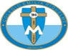
DIA 18 DE MAYO.
NOMBRE _________________________________________________________________
ACTIVIDAD TALLER N° 4. DIOS SALVA A LA HUMANIDAD PÁG 62,63, 64

Buenos días compañeritas, mis niñas lindas. Espero que estén bien. Con la esperanza en Dios, que pronto nos veremos. Nos ponemos en las manos de Dios, e invita a quien este a tu lado para que hagamos juntos la oración del día. Rezamos el padrenuestro por todos los enfermos y contagiados del covid 19.

Recordemos hacer las pausas activas. Para que no re canses mucho.
HAGAMOS LA DEL POLLITO.
Cuando yo fui a la selva, me encontré un pollito, con una mano así, y la otra así y hacia cluc, cluc, cluc,. O elije una que sepas y te ayude a relajarte un poco más, para que no te canses.

EL TEMA QUE NOS PRESENTA EL LIBRO EN LA PÁGINA 62 LO TRABAJAREMOS ASÍ:
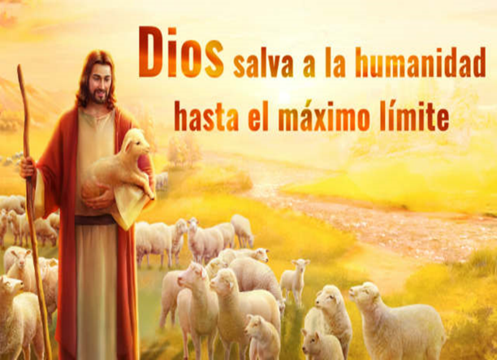

- Hacemos la lectura de la pág. 62,63 y 64. Si leemos bien nos damos cuenta que nadie escapa de las consecuencias del mal. El sufrimiento, enfermedad, el miedo, la envidia, entre otras. Y podemos seguir la lectura en el libro, dándonos cuenta de donde procede el mal.
Hoy cuando sufrimos a nivel mundial la epidemia. Nos preguntamos de donde surgió el covid 19? Los experto dicen que de una mala manipulación de sustancias en un laboratorio chino. Otros dicen que querían matar las personas ancianas. Entre otras. Así es el mal, que el ser humano cuando se aleja de Dios hace por contradecir la grandeza de Dios, o por sentirse los super héroes, o por querer suplantar a Dios, o por sentirse los más poderosos del mundo.

En la Pág 63 nos dicen: que el creador Dios, hizo todas las cosas buenas y con amor, y él mismo es bueno y misericordioso. Por eso el mal y sus consecuencias no pueden proceder de Dios. Para hallar la fuente del mal hemos de mirar hacia el corazón humano, inclinado al mal por naturaleza, como consecuencia del pecado.

Preguntémonos ¿Qué es el pecado? Es el abuso que el ser humano hace de la libertad que Dios le da. En una palabra es vivir de espaldas a Dios.
Y… Que es pecar? Es la tendencia humana a hacer las cosas en forma independiente de Dios, abusando de la autonomía, la libertad responsable, de la cual Dios nos ha dotado.
El primer pecado del género humano consistió en querer ser como Dios, creyéndose autosuficiente. De ahí en adelante, todo pecado es una falta de confianza en la bondad del creador.
En el génesis nos revela, que Dios creo al hombre a su imagen y semejanza; pero el ser humano se dejó tentar por el diablo para comer del árbol del conocimiento del bien y del mal del cual Dios les había prohibido comer.
La primera pareja adán y Eva por su desobediencia, fue despojada de su santidad, y arrojada del paraíso que Dios les había dado. Es entonces que así comienza el pecado original con el que todos somos herederos.
ACTIVIDAD

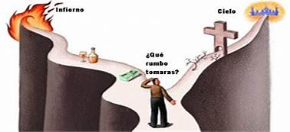
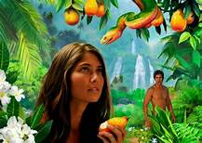

- La creación Adán y Eva b. El ser humano elige, el bien o el mal

Analicemos las dos imágenes que te presento. Y tu saca la respuesta a la primera pregunta.
- De donde proviene el Mal.
______________________________________________________________________________________________________________________________________________________________________________________________________________________________________________________________
- Que deberíamos hacer entonces para que en este mundo no haya tanta maldad, y tanto pecado?
___________________________________________________________________________________________________________________________________________________________________________________________________________________________________________________________________________________________________________________________________________________
- Crees la Iglesia está haciendo algo frente a esta situación de pandemia que estamos viviendo? justifique su respuesta
____________________________________________________________________________________________________________________________________________________________________________________________________________________________________________________________________________________________________________________________________________________

- Según la lectura de Pág 62 del libro, cual fue el pecado que cometieron la primera pareja, o sea Adán y Eva.
_______________________________________________________________________________________________________________________________________________________________________________________________________________________________________________________________
- Según la imagen b. Cuantos caminos nos presentan para que el ser humano viva su libertad.

_____________________________________________________________________________________ __________________________________________________________________________________________________________________________________________________________________________
__________________________________________________________________________________________________________________________________________________________________________
Termine la ilustración que hay en el cuadro. Esto te relaja. Es como una pausa activa.
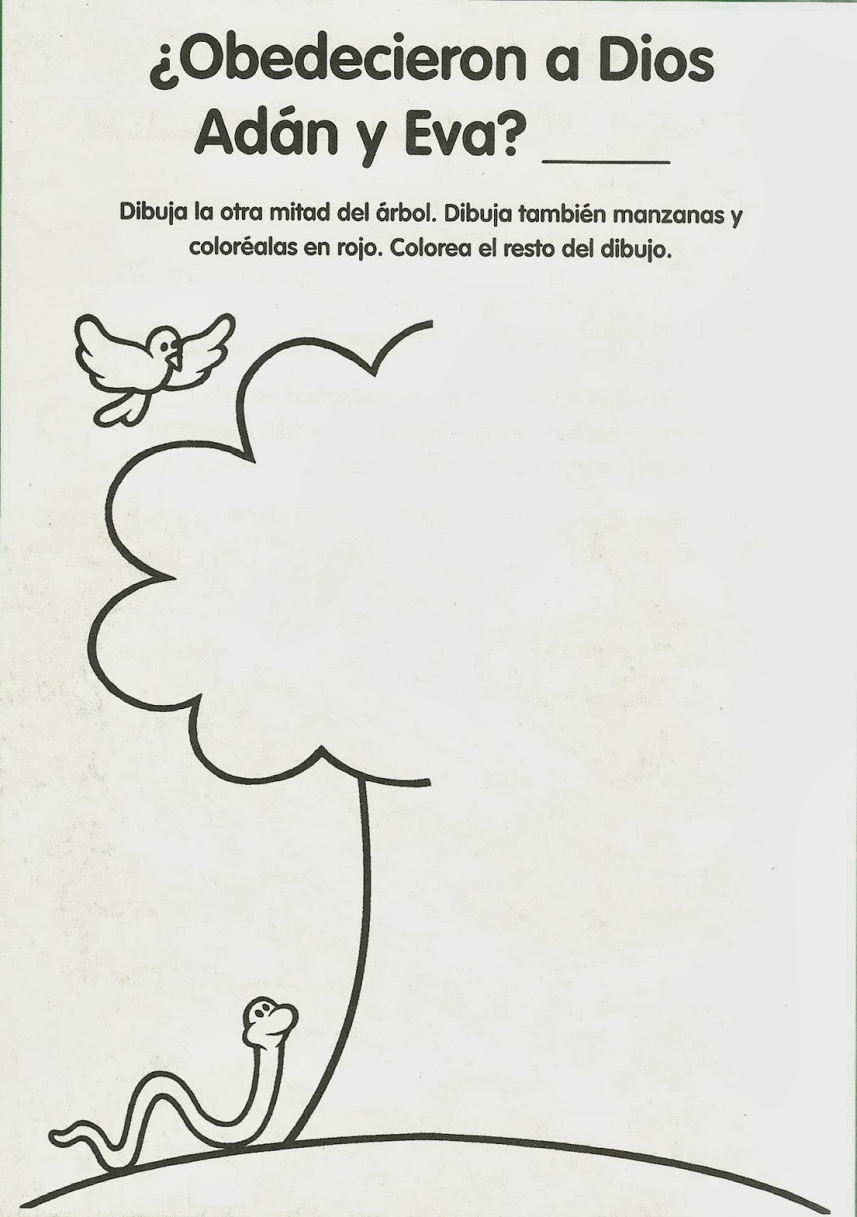

Con esta actividad terminamos el tema que trae el libro en las pág 62, 63,64. Si se dan cuenta estamos trabajando apoyando los temas del libro con otras fuentes que enriquecen nuestras actividades.

Nos estamos ayudando de lecturas e ilustraciones de otras fuentes, para que complementemos la clase y les quede más fácil para que ustedes puedan trabajar mejor.

Nota: todavía faltan estudiantes por enviar algunas actividades. Esas casillas entonces se llenaran con 1.0. Pilas, el tiempo se acaba, y debemos empezar a ingresar las notas al sistema.

Recuerden cuando terminen su trabajo enviarlo. Solo a huribe@campus.com

Ojo: No están firmando las actividades en la parte superior, esto se requiere para las evidencias, trabajo que este sin firmar no lo voy a calificar. Lo he repetido muchas veces.

Felicitaciones a quienes envían sus trabajos puntuales, y bien desarrollados, con amor y responsabilidad. Chaoooooo.

